**第1章**

***1 、流体与固体在力学性能上有什么区别？***

流体不能承受拉力和剪切力——易流动性；固体可以承受拉力、压力和剪切力；易流动性是流体区别于固体的根本标志。

***2 、液体与气体的特性区别？***

液体有一定的体积，存在一个自由液面；气体能充满任意形状的容器，无一定的体积，不存在自由液面；气体易于压缩，而液体难于压缩；可压缩性是气体区别于液体的根本标志

***3 、流体质点的概念？连续介质模型假设的基本思想？引入连续介质模型假设的优点？***

流体质点是流体中宏观尺寸非常小而微观尺寸又足够大的任意一个物理实体，其含有以下四层含义：

1.流体质点的宏观尺寸非常小；

2.流体质点的微观尺寸非常大；

3.流体质点具有空间和时间的宏观物理量；

4.流体质点间没有空隙，连续不断。

连续介质模型假设基本思想：

1.流体质点看作是流体介质的基本单位；

2.流体质点与质点间没有间隙，流体由无穷多个、无穷小、连绵不断的流体质点所组成；

3.运动的物理量都是空间坐标和时间的连续函数的一种假设模型：

$$u=u(t,x,y,z)$$

引入连续介质模型假设的优点：

1.排除了分子运动的复杂性。

2.物理量作为时空连续函数，则可以利用连续函数这一数学工具来研究问题。

***4 、什么是流体的可压缩性？什么是流体的热膨胀性？***

流体的可压缩性：流体在一定压力差或温度差的条件下，其体积或密度可以改变的性质。

流体的热膨胀性：在压强保持恒定的情况下，流体的体积随温度升高而增加（体积膨胀）的特性称为流体的热膨胀性。

***5 、流体的压缩系数（体积弹性模量）？膨胀系数？***

流体的膨胀系数：

当压强不变时，每增加单位温度所产生的流体体积相对膨胀率或密度的相对减小率。

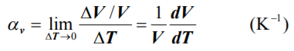



流体的压缩系数：

当温度不变时，每增加单位压强所产生的流体体积相对缩小率或密度的相对增加率。

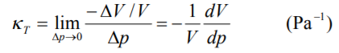



流体的体积弹性模量：

当温度不变时，每产生一个单位体积或密度 相对变化率所需要的压强变化量。

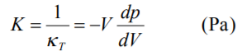

***6 、油液混入气体后，体积弹性模量如何变化？***

如果液体中混有不溶解的气体，弹性模量将有很大的降低。

***7 、不可压缩性流体和不可压缩流动的假设？***

不可压缩流体：等温压缩率和膨胀系数完全为零的流体。

不可压缩流体假设：将可压缩性很小的流体近似看成不可压缩流体（密度ρ为常数）。

***8 、什么是流体的粘性？粘性产生的原因，温度和压强变化对流体粘性的影响规律。粘度的表示方法。***

粘性的定义：流体运动时内部产生内摩擦力（切应力）的这种性质称流体的粘性。

粘性产生的原因：分子间相互吸引力；分子不规则热运动的动量交换。

粘度的变化规律：

流体粘度随温度和压强而变化，由于分子结构和分子运动机理的不同，液体和气体的变化规律是截然相反的。

液体粘度主要取决于分子间的距离和分子引力。当温度升高或压强降低时液体膨胀，分子间距增加，分子引力减小，粘度降低。反之增大。

气体分子间距较大，内聚力较小，分子运动较剧烈，粘性主要取决于流层间分子的动量交换。当温度升高时，分子运动加剧，所以粘性增大；而当压强提高时，粘度减小。

表示方式：动力粘度μ（N·s/m2或Pa·s）和运动粘度v（m2/s）。

***9 、固体摩擦力与流体内摩擦力不同点？***

流体粘度可以理解是产生于流体内部质点之间的摩擦力,而固体间的摩擦力是产生于两个固体间的接触面上,固体来说可以使理解为外力。

***10 、粘性力（内聚力）、附着力和表面张力区分？***

内聚力：分子间的相互吸引力；

附着力：两种不同物质接触部分的相互吸力；

表面张力：液体表面由于分子引力不平衡而产生。

***11 、连续介质模型的适用范围？***

$$l≪d≪L$$

d为流体质点的特征尺度；

l为流体分子运动的平均自由程；

L为所研究流体的特征长度。

***12、机械油牌号的读法？***

所谓XX号机械油就表示该机械油在50℃时的运动粘度约为纯水20.2℃时的运动粘度XX倍。我国现行机械油的新牌号以40℃为标准，新牌号N32，N46， N68分别对应旧牌号20，30，40等。

***13、牛顿流体和非牛顿流体？***

牛顿流体：μ不随du/dy而变化，流体中的粘性切应力与剪切应变率成线性关系。满足牛顿内摩擦定律。

非牛顿流体：不满足牛顿内摩擦定律

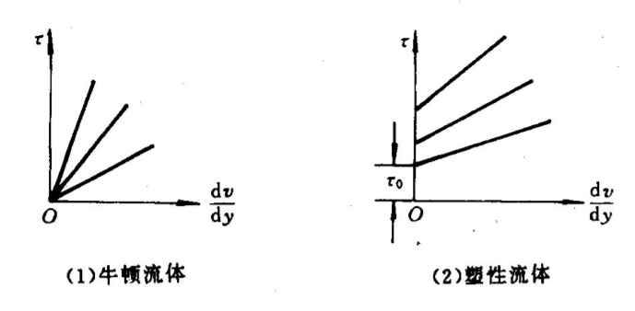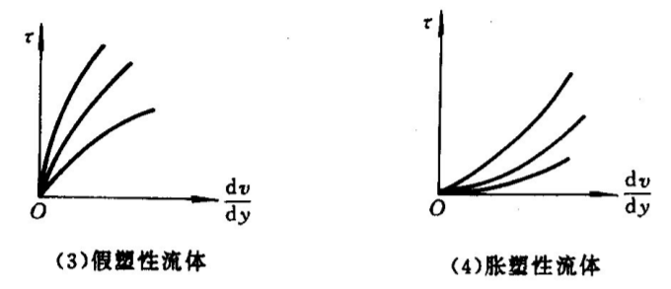

**第2章**

***1 、比较重力场（质量力只有重力）中，水和水银所受的单位质量力f水和f水银的大小？***

一样大。由于没有其它质量力,单位质量力就是单位质量所受到的重力,既然质量相同,而重力与质量成正比,所以受到的重力也相同。

***2 、重力场中静止的流体受到哪几种力的作用？***

重力与压应力，无法承受剪切力。

***3 、重力场中理想流体受到哪几种力的作用？***

重力与压应力，因为无粘性，故无剪切力。

***4 、流体静压强及其特性？***

静压强：在静止或相对静止的流体中，单位面积上作用的静压力称为静压强。

特性一：流体静压强对某面的作用而产生的静压力必指向作用面的内法线方向。

特性二：静止流体内任意一点处，压强的大小与作用面的方位无关，即同一点各方向的流体静压强均相等。

结论：压强的大小与作用面的空间方位无关，只是该点空间坐标的函数，即

$$p=p(x,y,z)$$

静压强不是一个矢量，而是一个标量。

***5 、流体平衡微分方程（即欧拉平衡方程）意义？***

1.平衡流体中普遍适用的一个基本公式，无论平衡流体受的质量力有哪种类型，流体是否可压缩，流体有无粘性，欧拉平衡方程式都是普遍适用的。

2.方程式表明：平衡流体受哪个方向的质量分量，则流体静压强沿该方向必然发生变化；反之，如果哪个方向没有质量分力，则流体静压强在该方向上必然保持不变。

***6 、等压面的三个性质？***

1.等压面也是等势面。

2.通过任意一点的等压面必与该店所受质量立相垂直。

3.两种互不想混的流体处于平衡状态时，它们的分界面必为等压面。

***7 、压力体？***

两向曲面中，是曲面A与经曲面外缘所作的垂直面以及液面所围成的几何体的体积，该几何体称为压力体。

**第3章**

***1 、拉格朗日法和欧拉法研究对象的不同？***

拉格朗日法关注质点，描述的是流体质点的物理量；欧拉法不直接追究质点的运动过程，而是以充满运动流体质点的空间——流场为对象。

***2 、控制体？***

将孤立点上的观察站扩大为一个有适当规模的连续区域。控制体相对于坐标系固定位置，有任意确定的形状，不随时间变化。控制体的表面为控制面，控制面上有流体进出。

***3 、局部（当地）导数？迁移（位变）导数？***

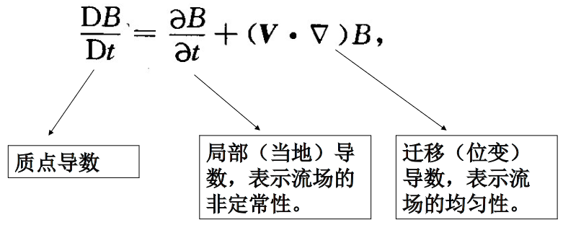

***4 、定常流与非定常流？***

定义：与时间无关的欧拉速度场称为定常流场，反之则称为非定常流场。定常流场和非定常流场是流体远动学中的基本概念。以恒定的压差在管道中输送的液体就是定常流。

定常流场的流线和迹线有以下性质：

1.在定常流中通过同一点的流线和迹线不随时间变化；

2.任意时刻通过同一空间点的迹线和流线重合。

***5 、均匀流与非均匀流？***

定义：与空间无关的欧拉速度场称为定常流场，反之则称为非定常流场。

***6 、一元流、二元流与三元流？***

一元流:流体在一个方向流动最为显著，其余两个方向的流动可忽略不计，即流动流体的运动要素是一个空间坐标的函数。

二元流:流体主要表现在两个方向的流动，而第三个方向的流动可忽略不计，即流动流体的运动要素是二个空间坐标（不限于直角坐标）函数。

三元流:流动流体的运动要素是三个空间坐标函数。

***7 、迹线、流线与脉线？***

迹线流体质点在流场中的运动轨迹线。是拉格朗日法描述流体运动的基础。

流线是流场中这样一条曲线，曲线上任一点的切线方向与该点的流速方向重合。流线是欧拉法描述流体运动的基础。

在一段时间内，会有不同的流体质点相继经过同一空间固定点，在某一瞬时将这些质点所处的位置点光滑连接而成的曲线。

流线、迹线和脉线是本质不同的三种描述流体运动的线，定常时互相重合。

***8 、流线的性质？***

1.在某一时刻，过某一空间点只有一条流线。流线不能相交，不能突然转折。三种例外：驻点、相切点和奇点。

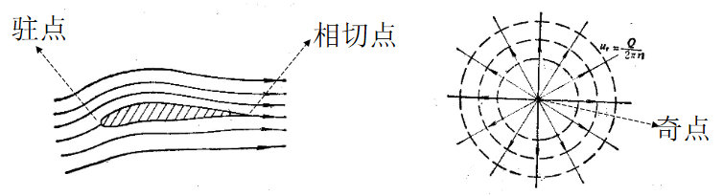

2.对于非定常流动，流线具有瞬时性。

3.一般情况下，流线迹线不重合。定常流动中流线形状不随时间变化，而且流体质点的迹线和流线重合

***9 、流面、流管与流束？***

在流场中作一条任意的空间曲线L（非流线），过此曲线的每一点作流线，这些无数密集的流线所构成的曲面。性质：流体质（与流线相似）

（1）在某一时刻，过一条曲线只有一个流面；

（2）非定常时，流面形状随时间变化；

（3）流体不能穿越流面。

流管性质：

（1）不能相交；

（2）形状和位置在非定常时随时间变化；

（3）不能在流场内部中断，只能始于或终于流场的边界。如物面，自由面等。

微元流束除了有流管的性质以外，还具有：

（1）截面上的速度处处相等；

（2）微小截面看成是平面。

流管截面：流体质以L为周界可以作很多的面，可以是平面或曲面。

有效截面（过流断面）：流体质截面上的流速方向处处与该面垂直

缓变流动：流体质如果微小流束（流线）间的夹角及流束的曲率都非常小，这种流动称为缓变流动。反之急变流。缓变流的过流断面可看作是平面。急变流的过流断面是曲面。

**第5章**

***1 、雷诺数与哪些因数有关？其物理意义是什么？当管道流量一定时，随管径的加大，雷诺数是增大还是减小？***

雷诺数与流体的粘度、流速及水流的边界形状（流体密度、动力粘性系数、流场的特征速度和特征长度）有关；雷诺数的物理意义表征惯性力与粘性力之比；随着管径加大，雷诺数减小。

***2 、为什么用下临界雷诺数，而不用上临界雷诺数作为层流与湍流的判别准则？***

将孤立点上的观察站扩大为一个有适当规模的连续区域。控制体相对于坐标系固定位置，有任意确定的形状，不随时间变化。控制体的表面为控制面，控制面上有流体进出。

***3 、当管流的直径由小变大时，其下临界雷诺数如何变化？***

不变，Rec只取决于水流边界形状，即水流的过水断面形状。

***4 、层流和湍流的判据是Re=2300，对吗？***

错误，这只是用于判断光滑圆管的湍流临界雷诺数。

***5 、湍流的特点？***

无序性：层流→湍流时的临界雷诺数，它易受外界干扰，流体质点相互混掺，运动无序，运动要素具有随机性。

耗能性：层流→湍流时的临界雷诺数，它易受外界干扰，除了粘性耗能外，还有更主要的由于湍动产生附加切应力引起的耗能。

扩散性：层流→湍流时的临界雷诺数，它易受外界干扰，除分子扩散外，还有质点湍动引起的传质、传热和传递动量等扩散性能。

***6 、湍流的瞬时流速、时均流速、脉动流速、断面平均流速有何联系和区别？***

瞬时流速，为某一空间点的实际流速，在湍流流态下随时间脉动；

时均流速，为某一空间点的瞬时速度在时段T内的时间平均值；

脉动速度与时均速度的叠加等于瞬时速度；

断面平均速度v，为过流断面上各点的流速（湍流是时均速度）的断面平均值。

***7 、准定常湍流和非定常湍流？***

当湍流流场中任一空间点上的运动参数时均值不随时间变化时，称为定常湍流流动，或称为准定常湍流。否则称为非定常湍流。时均法只能用来描述对时均值而言的定常湍流流动。

***8 、湍流粘性切应力和附加切应力？***

流体粘性切应力与附加切应力的产生有着本质的区别，前者是流体分子无 规则运动碰撞造成的，而后者是流体质点脉动的结果。

***9 、粘性底层、湍流核心区、过渡层？***

粘性底层（或近壁层流层）：由于受管壁的牵制，流体质点的横向脉动受到限制，流体的粘性起主导作用，流动呈层流状态。在这一薄层流体内，流体沿径向存在较大的速度梯度，在管壁处速度降为零。

湍流核心区：由于湍流脉动的结果，在离边壁不远处到中心的大部分区域流速分布比较均匀，这部分流体处于湍流运动状态。

过渡层：在粘性底层与湍流核心区之间存 在着范围很小的过渡区域。由于过渡区域很小且很复杂，一般将其并入湍流核心区来处理。

***10 、水力光滑管、水力粗糙管？***

水力光滑管：当δ>Δ时，管壁的凹凸不平部分完全淹没在粘性底层中，此时粗糙度对湍流核心几乎没有影响，流体好似在完全光滑的管中流动。

水力粗糙管：当δ<Δ时，管壁的凹凸不平部分暴露在粘性底层之外，粘性底层被破坏，湍流核心的流体冲击在凸起部分，将会产生漩涡，加剧湍动程度，增大能量损失。粗糙度的大小对湍流产生直接影响。

注意：这里所谓的光滑管和粗糙管只决定于流体的运动情况，同一管道可以为粗糙管，也可以为光滑管，主要决定于粘性底层的厚度，或者说决定于雷诺数Re。

***11 、圆管层流的切应力、流速如何分布？***

切应力呈直线分布，管轴处为0，圆管壁面上达最大值；旋转抛物面分布，管轴处最大，圆管避免处为0。

***12 、如何计算圆管层流的沿程阻力系数？该式对于圆管的进口段是否适用 ？为什么？***

否，非抛物线分布。

***13 、为什么圆管进口段靠近管壁的流速逐渐减小，而中心点的流速是逐渐 增大的？***

进口附近断面上的流速分布较均匀，流速梯度主要表现在管壁处，故近壁处切应力很大，流动所受的阻力也很大，至使流速渐减。管中心处流速梯度很小，t小，阻力也小，使流速增大。直至形成一定的流速梯度及切应力，使各部分流体的能耗与能量补充相平衡。

***14 、***湍流研究中为什么要引入时均概念？湍流时，恒定流与非恒定流如何 定义？

把紊流运动要素时均化后，紊流运动就简化为没有脉动的时均流动，可对时均流动和脉动分别加以研究。紊流中只要时均化的要素不随时间变化而变化的流动，就称为恒定流。

***15 、***瞬时流速、脉动流速、时均流速和断面平均流速的定义及其相关关系 怎样？

把紊流运动要素时均化后，紊流运动就简化为没有脉动的时均流动，可对时均流动和脉动分别加以研究。紊流中只要时均化的要素不随时间变化而变化的流动，就称为恒定流。

***16 、***湍流时的切应力有哪两种形式？它们各与哪些因素有关？各主要作用 在哪些部位？把紊流运动要素时均化后，紊流运动就简化为没有脉动的时均流动，可对时均流动和脉动分别加以研究。紊流中只要时均化的要素不随时间变化而变化的流动，就称为恒定流。

***17 、***湍流中为什么存在粘性底层？其厚度与哪些因素有关？其厚度对湍流 分析有何意义？把紊流运动要素时均化后，紊流运动就简化为没有脉动的时均流动，可对时均流动和脉动分别加以研究。紊流中只要时均化的要素不随时间变化而变化的流动，就称为恒定流。

***18 、***湍流时断面上流层的分区和流态分区有何区别？

把紊流运动要素时均化后，紊流运动就简化为没有脉动的时均流动，可对时均流动和脉动分别加以研究。紊流中只要时均化的要素不随时间变化而变化的流动，就称为恒定流。

***19 、***圆管湍流的流速如何分布？

**回忆卷**

**2019**

***一、简答题 共4题 每题5分***

***（1）温度升高，液体和气体粘度如何变化，为什么？***

粘性产生的原因是分子间相互吸引力和分子不规则热运动的动量交换，其中温度升高，液体的粘度降低，气体的粘度增大，原因如下：

液体粘度主要取决于分子间的距离和分子引力。当温度升高或压强降低时液体膨胀，分子间距增加，分子引力减小，粘度降低。反之增大。

气体分子间距较大，内聚力较小，分子运动较剧烈，粘性主要取决于流层间分子的动量交换。当温度升高时，分子运动加剧，所以粘性增大；而当压强提高时，粘度减小。

***（2）刚体和流体运动异同？***

***（3）水力光滑管和粗糙管异同？***

水力光滑管：当δ>Δ时，管壁的凹凸不平部分完全淹没在粘性底层中，此时粗糙度对湍流核心几乎没有影响，流体好似在完全光滑的管中流动。

水力粗糙管：当δ<Δ时，管壁的凹凸不平部分暴露在粘性底层之外，粘性底层被破坏，湍流核心的流体冲击在凸起部分，将会产生漩涡，加剧湍动程度，增大能量损失。粗糙度的大小对湍流产生直接影响。

***（4）理想流体、实际流体；可压缩流体、不可压缩流体异同？***

理想流体和实际流体：实际流体具有粘性；理想流体为假设的一种流体，不存在粘性。

可压缩流体和不可压缩流体：前者的体积弹性模量小于无穷大，体积和密度可随着压强变化和变化；后者体积弹性模量无穷大或极大，密度为常数。

***二、计算题***

***（1）给出一个流体速度表达式，求是否可压缩？是否有旋？某一点的加速度？ 15分***

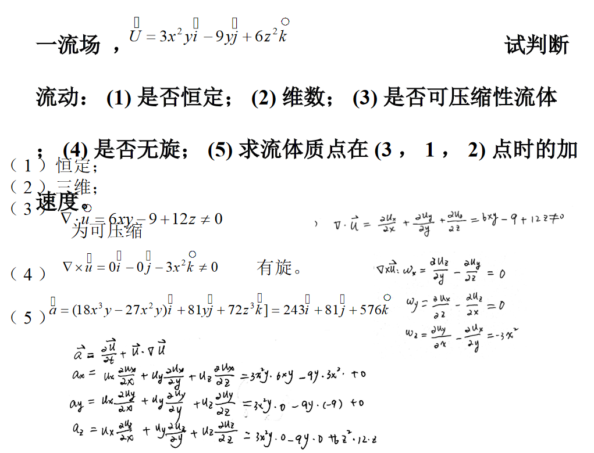

1是否恒定：对t求导，若为0，则无关

2维数：看i，j，k的数目

3是否可压缩性流体：哈密顿算子与U点乘为0，则不可压缩

4是否无旋：哈密顿算子与U点叉乘为零向量，则无旋

5求流体质点在某点的加速度

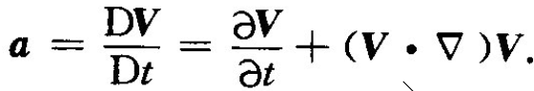

***（2）一道关于流体静力学的题目，一个圆柱体在水面下，求其所受静压力大小、方向？ 15分***

水平方向上：对左右两侧压力作差即可；竖直方向上：压力体体积乘密度和g即可

压力体的知识。

***（3）一道关于伯努利方程应用的题目，一根等径斜管，上下两截面流体有不同H、P，求流动方向？流速、流量？15分***

流动方向：伯努利方程列出来，流向为能量高的地方流向能量低的地方；流速：用一个水头损失的公式可求，然后乘面积即为流量

***（4）一道关于动量的题目，已知一艘船的前进速度、输出推进功率、流量，求推进力？工作效率？ 15分***

推进力：功率除前进速度即可；工作效率：利用推进力等于密度*流量*相对速度（动量那个公式），求出排出水的速度，单位时间内水的动能变化量即为输入功率，然后可求工作效率

***（5）一道关于缝隙流动的题目，是课本例7-2的原题 20分***

**2020**

***简答题 每题5分***

***3．是厚壁孔口流量大还是薄壁孔口流量大 为什么？***

计算题 每题15分

一、给出流体速度表达式，判断是否恒定、可压缩、有旋，并求出（1，1，1）点加速度

二、流体静力学，容器有一处突出一个等腰直角三角形形状的轮廓，求此处合力的方向和大小

后面三道题与19回忆卷完全相同